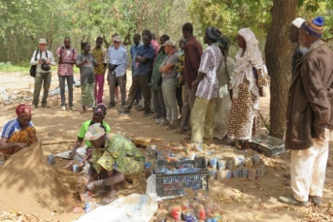
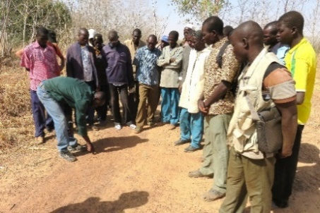
PROJET 2022 Création d’un champ pilote avec forage dans la commune de Kongoussi au Burkina Faso
Visites de la
Ferme pilote
de Guiè

• Le champ pilote appelé aussi champ école sera un site de démonstration et de vulgarisation de l’agroécologie intensive, comme il en existe ailleurs au Burkina Faso : à la Ferme Pilote de Guiè et dans les Centres Agroécologiques de Betta et de Sanguié.
• Un site exemplaire pour montrer comment les burkinabè contribuent à atténuer les effets du changement climatique (L’agroécologie émet de faibles émissions de gaz à effet de serre)
OBJECTIF : Aller vers l’autosuffisance alimentaire par la pratique et le développement de l’agroécologie et de l’agroforesterie, 2 systèmes adaptés au Burkina, permettant d’augmenter la productivité des cultures vivrières. Les rendements peuvent tripler (Les besoins en céréales d’une famille de 8 personnes sont de l’ordre de 13 qx)
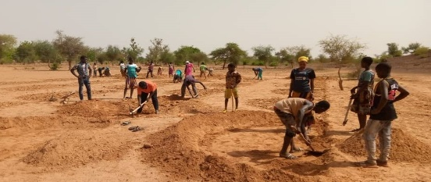
BENEFICIAIRES :
• Les jeunes du Centre de Formation Agricole créé par SOLIBAM en 2019. 30 apprenants/an
• Une vitrine de vulgarisation pour les cultivateurs, hommes et femmes. Des visites seront organisées
Les apprenants du CFA en 2021
ANIMATEURS-FORMATEURS expérimentés : Blaise Sawadogo, Benjamin Sawadogo et d’autres intervenants
INVESTISSEMENTS
• Achat d’un champ, clôture en grillage doublée d’épineux pour protéger les cultures de la divagation des animaux, construction d’un forage. L’eau du forage servira aux activités du site et la population proche aura accès au forage pour ses besoins alimentaires.
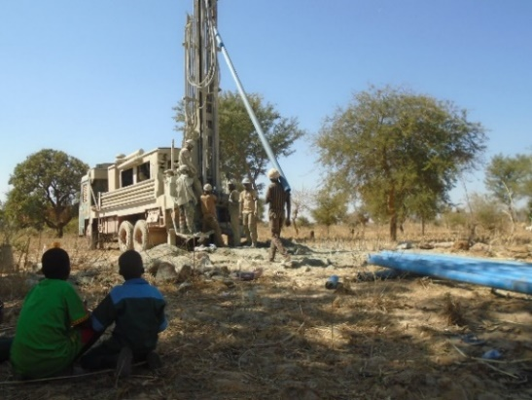
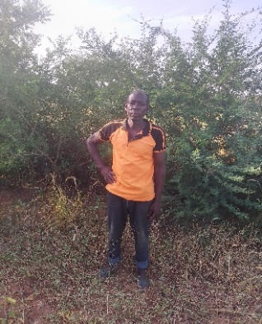

Haie d’épineux
plantée en 2017
3 forages réalisés en 2021
CULTURES à mettre en place à la saison des pluies (4 mois)
• Cultures vivrières pouvant être semées: mil, sorgho, niébè, arachide, riz pluvial….
Conduites comparatives. Essais de semences améliorées.
• Cultures maraîchères: aubergine, manioc, courgette… pour autoconsommation ou vente
Arrosages d’appoint pendant les ″poches de sécheresse″
• Arbres fruitiers et arbres pour l’agroforesterie. Plantation d’une haie vive à l’intérieur du champ. Arrosages d’appoint à la plantation sur les espèces pomme du sahel, moringa, baobab, faidherbia albida…

